Каким должен быть будущий первоклассник по ФГОС?
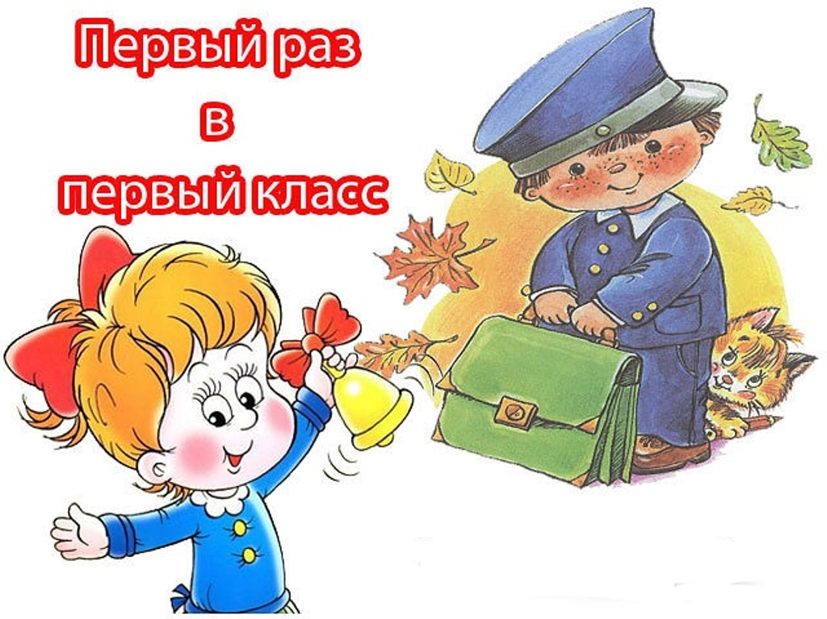

Описание: Поступление в школу – серьезное жизненное испытание не только для маленького первоклассника, но и для его родителей. Торжественная линейка, белые банты, костюмы, огромные букеты цветов и первый учитель, слезы на глазах расчувствовавшейся мамы – это лишь одна сторона медали… Пройдет буквально несколько дней после первого сентября и ребенок столкнется с массой проблем, которые не были ему знакомы ранее.
Данная статья содержит практические рекомендации и полезные советы родителям будущих первоклассников, которые помогут их детям адаптироваться к школьному процессу.
Цель: создание условий и своевременная помощь родителям будущих первоклассников в процессе подготовки ребенка к школе.
Задачи:
1.Информировать родителей о школьной жизни первоклассников.
2.Познакомить родителей с «портретом» будущего первоклассника.
3.Предложить практические советы и рекомендации по адаптации ребенка к школе.
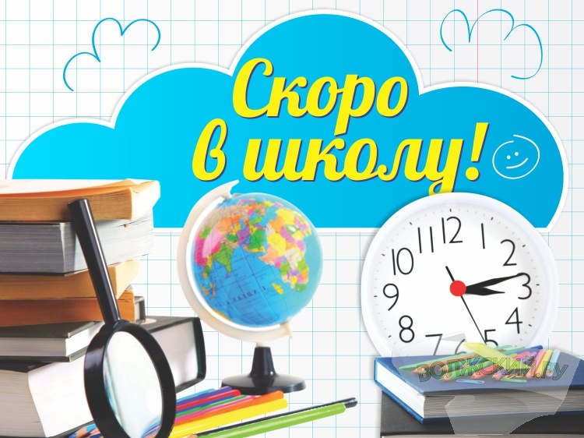
Первый класс, поступление в школу кардинально меняет жизнь семилетнего ребенка, которому ещё совсем непонятно:
почему нельзя, например, не сделать какое-то задание учителя, если просто не хочется его делать;
почему, вдруг, о нём стали судить по его школьным успехам;
почему первый вопрос, который он слышит от взрослых, это вопрос о том, как он учится, как будто в жизни нет больше ничего более важного.
Да и родители вдруг обнаруживают, что их прекрасный ребёнок, который умел считать и писать еще в подготовительной группе детского сада, вдруг приходит из школы заплаканным и с замечанием учителя в дневнике.
Родители, которые не первый раз отправляют своего ребенка в первый класс, точно знают, какое это сложное испытание для всей семьи.
Те же, кто впервые собираются привести своего ребенка в школу в наступающем учебном году, испытывают не только радость и приятное волнение, но и тревогу.
Как ребёнок сможет адаптироваться к школьному процессу, огромное значение имеет не только сама школа и первый учитель, но и родители ребенка.
Что же должны знать родители, чему научить своего будущего школьника?
Часто задаваемые вопросы:
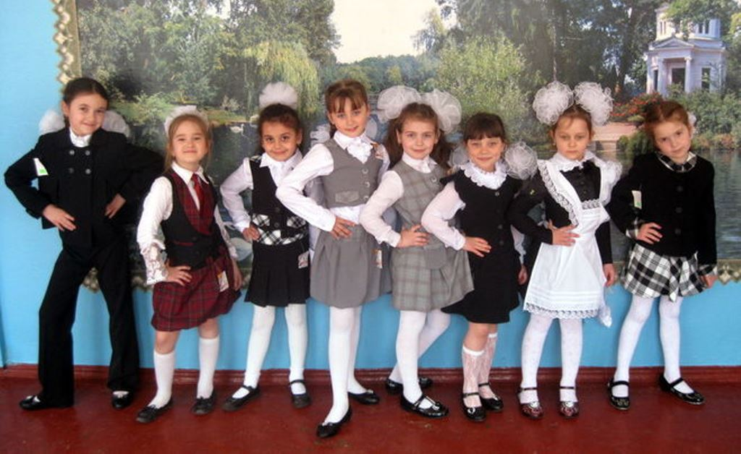
1.Каков возраст поступления ребёнка в школу?
Если на 1 сентября текущего года вашему ребенку исполнилось не менее шести с половиной лет, а лучше — семь. Именно к этому возрасту почти окончательно формируется кисть руки, что важно для письма. Кроме того, в шесть с половиной — семь лет ребенок может учить и понимать заученное.
2. Какие документы необходимы при поступлении ребенка в 1-й класс?
Для приема детей в первый класс учреждения общего среднего образования законные представители в период с 1 июня по 28 августа подают следующие документы:
заявление на имя руководителя учреждения общего среднего образования;
медицинскую справку о состоянии здоровья ребенка;
свидетельство о рождении ребенка.
3.На что следует обратить внимание при подготовке ребенка к школе?
Ребенок должен уметь общаться со своими сверстниками, иметь понятие коллектива, где все должны взаимодействовать и помогать друг другу учиться.
Ребенок должен владеть навыками самообслуживания, прийти на помощь сверстникам, при необходимости, должен содержать свои вещи в порядке.
У ребенка было сформировано чувство ответственности: в семье у него должны быть обязанности, за которые он должен нести ответственность перед обществом, ведь в классе он тоже будет выполнять определенную роль, как член коллектива.
Если в собственной семье ребенку многое дозволено, родители должны понимать, что ему очень трудно будет работать в коллективе, трудно будет учителю, у которого есть и другие ученики, да и самим родителям станет сложно в определенное время. Хочется отметить, что многие родители не хотят признавать своих ошибок.
4.Обязательна ли школьная форма в 1 классе?
Вопрос о школьной форме решается в каждом классном коллективе индивидуально. Форма дисциплинирует детей, является атрибутом, отличающим ученика от дошкольника. А именно об этом, как правило, и мечтают в первую очередь при поступлении в школу все дети — они теперь первоклассники.
После учебных занятий, если ученик остается в группе продленного дня, то следует приготовить одежду для того, чтобы он смог переодеться.
5.Где взять учебники, и какие еще школьные принадлежности нужны первокласснику?
Все учебники для учащихся первого класса выдаются в школе.

Учебно-методический комплекс для первого класса включает:
учебник «Букварь» («Азбука»), тетради на печатной основе –
«Прописи 1-2 (3)», «Письмо», учебник «Математика» в двух частях, учебники по родному языку, литературному чтению и окружающему миру с рабочими тетрадями на печатной основе.

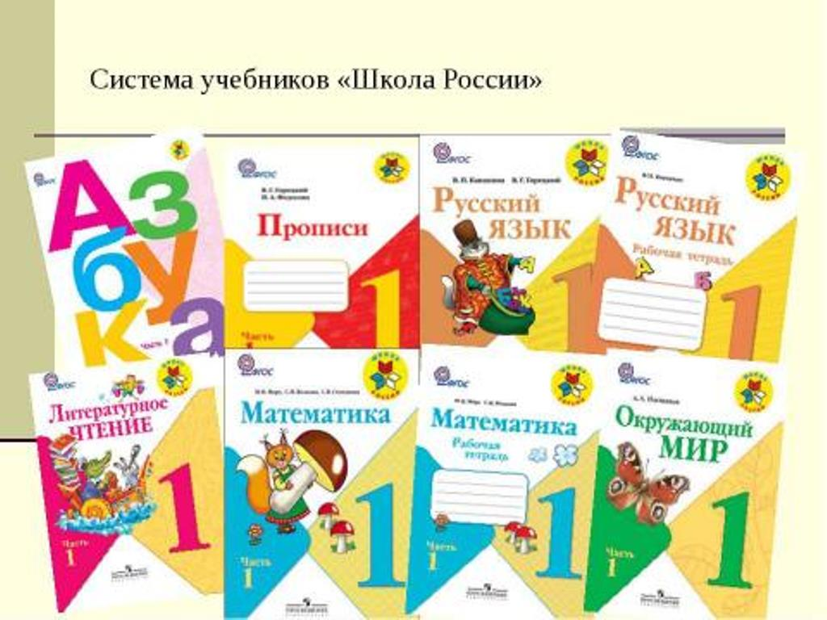


Примерный список необходимых принадлежностей для первого класса в школах, как правило, вывешивают.
Первокласснику необходимы: (всё подписать!)
1.Сменная обувь (принести 1 сентября обязательно) – сделать метку
2.Счётные палочки
3.Заложки для всех книг, удобный органайзер
4.Дневник (заполнить первую страницу полностью)
5.Линейка (от 0 до 20 см, деревянная или пластмассовая)
6.Треугольник (небольшой)
7.Точилка – 2 шт.
8.Простой карандаш (2шт-подточить)
9.Цветные карандаши, фломастеры (подточить и подписать)
10.Альбом (1 - 20 листов, 1 – 40 листов)
11.Краски акварельные, гуашь, палитра для красок
12.Кисточки (тонкая, толстая – лучше белка)
13.Стаканчик под воду «непроливайка» (лучше с двумя секциями)
14.Ластик (лучше белый)
15.Пластиковая кружка для питья
16. 100 листов белой бумаги для принтера («Снегурочка» или «Светокопия»)
17. Веера: буквы гласные и согласные, цифры
18. Трафареты разные (геомет. фигуры и др.)
19.Раскраски любые
20.Папка для труда (всё в папке подписать):
-ножницы в чехле с тупыми концами
-клей ПВА с тонким носиком (белый) и клей-карандаш (смотрите срок годности)
-цветная бумага двусторонняя – 2 шт.
-бархатная бумага
-по 3 листа цветной бумаги для принтера (разного цвета)
-цветной картон
-белый картон
-гофрированный картон
-пластилин + стека + пластиковая доска для лепки
-фартук (с нагрудником), вышить инициалы (можно сшить самим)
-тряпка для уборки в классе (х/б)
-пачка бумажных салфеток (дешёвых)
За лето подготовить разный природный материал – шишки, жёлуди, цветы-сухоцветы, бобы, фасоль, горох, арбузные семечки и др.
21.Учебники, тетради, дневник, обложки.
6.Существуют ли особенности в режиме дня первоклассников?
Следите, чтобы первоклассник соблюдал режим дня дома. Это поможет ребенку стать организованным. Можете внести в распорядок дня свои поправки, но основные режимные моменты лучше не менять. Они имеют важное значение для здоровья ребенка. Не забывайте, что подъем не ранее 7:00, а ночной сон 21:00.
7. Обязательно ли ребенок должен уметь читать и писать к 1 классу?
Не обязательно. Умение складывать из слогов слова еще не является умением читать. Многие дети с трудом осваивают эту сложную мыслительную операцию — не стоит их подгонять! Навык чтения и письма должен формироваться по специальным методикам. В результате такого обучения у детей складываются представления о речи, звуках и буквах. Основными умениями при чтении являются понимание прочитанного текста, анализ описанной ситуации, ответы на вопросы после чтения.


Хорошо, если до школы и в 1 классе вы будете читать вместе с ребенком старые добрые сказки, которые помогут вам воспитать отзывчивого, чуткого человека.
8.Почему учителя не ставят оценки в 1 классе, ведь родители хотели бы знать об успеваемости своего ребенка?
В 1 классе обучение действительно безотметочное. Это оправдано тем, что ребенок находится в самом начале учебного пути. К концу первого года обучения уже можно судить о той или иной степени успешности младшего школьника. Наблюдать за результатами обучения родители могут в портфолио учащегося.
В течение первого года обучения контрольные работы не проводятся.
Итоговые контрольные работы проводятся в конце учебного года. Запрещено проверять технику чтения «на скорость» с секундомером. Технику чтения учащихся проверяет учитель данного класса, учитывая индивидуальные особенности каждого ученика, его темп чтения.
9. Есть ли у детей возможность отдохнуть на уроке?
С этой целью проводятся физкультурные минутки, гимнастика для глаз, зарядка для пальчиков.
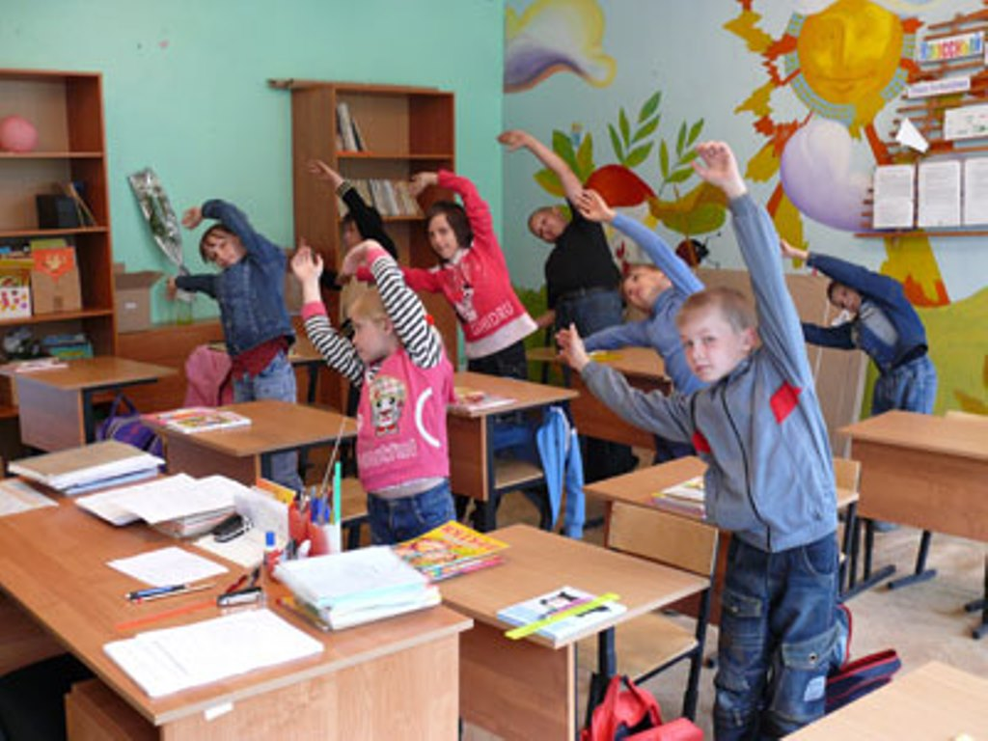
Кроме того, учителя начальных классов стараются разнообразить виды деятельности учащихся на уроках, чтобы переключать внимание школьников.
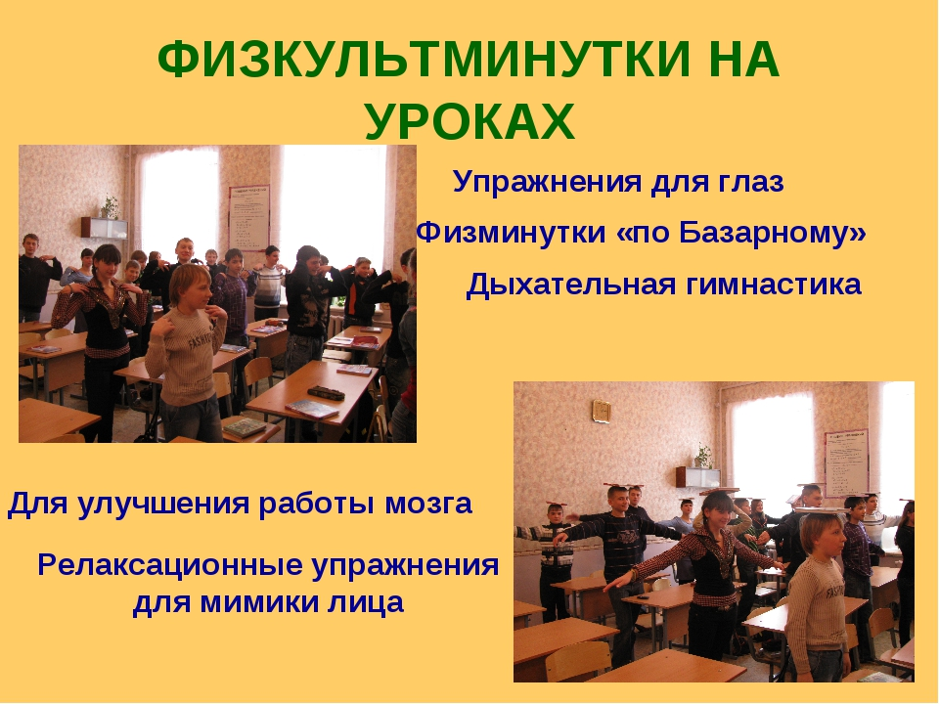
Все это способствует снижению утомления первоклассников на занятии.
10. Есть ли в 1 классе домашние задания?
Домашних заданий в 1 классе нет. Однако если вы хотите сформировать
у своего ребенка качественные навыки письма, чтения, счета, то
не отказывайтесь от тренировочных упражнений, которые может предложить учитель.
11.Что такое «продленка»?
Группа продленного дня создается во всех школах по заявлению родителей, которые хотят, чтобы их ребенок по окончании уроков находился под присмотром опытных педагогов.

В группе продленного дня предусмотрены обед (платный, если только ваш ребенок не попадает в льготную категорию), прогулка, развивающие занятия.
Как правило, группа продленного дня работает до 18 час, в котором идёт накопление и оценка индивидуальных достижений ребёнка в период его обучения в начальной школе. Словесная или условно-знаковая оценка тоже зачастую присутствует в работе учителя с учеником.
Важно, чтобы она была позитивной.
12.Как организуется досуг первоклассников после уроков?
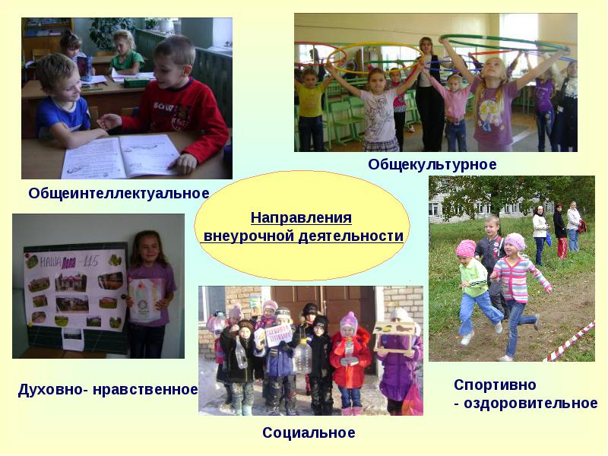

На этот вопрос вы сможете получить ответ в школе, которая предложит
учащимся различные виды внеурочной деятельности.
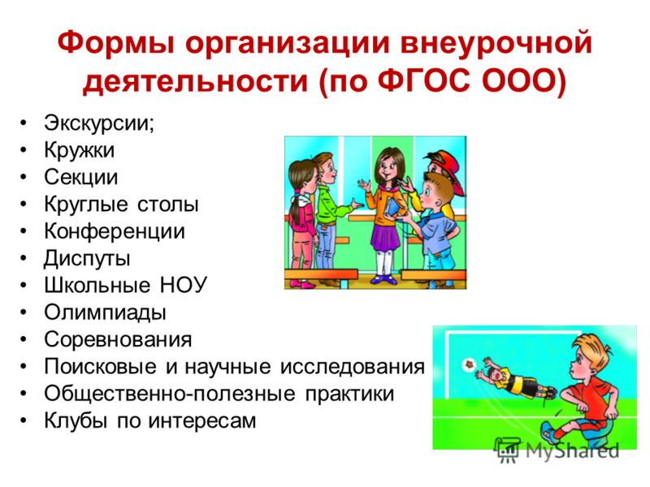

13. Как быть, если ребенок леворукий, а большинство детей пишут правой рукой?
Ни в коем случае не следует идти против природы и переучивать ребенка. Это может повлечь за собой серьезные нарушения его здоровья. Последствия переучивания леворуких детей чаще всего носят психоневрологический характер: нарушение сна, повышенная возбудимость, анурез.
14. Можно ли давать ребенку в школу деньги?
Если вы считаете, что вашему ребенку недостаточно школьного питания, то дайте ему с собой яблоко или бутерброд. Первоклассники могут израсходовать полученные от вас денежные средства вовсе не на еду. Трата денег детьми этого возраста должна находиться под контролем родителей.
15.Можно ли носить в школу мобильный телефон?
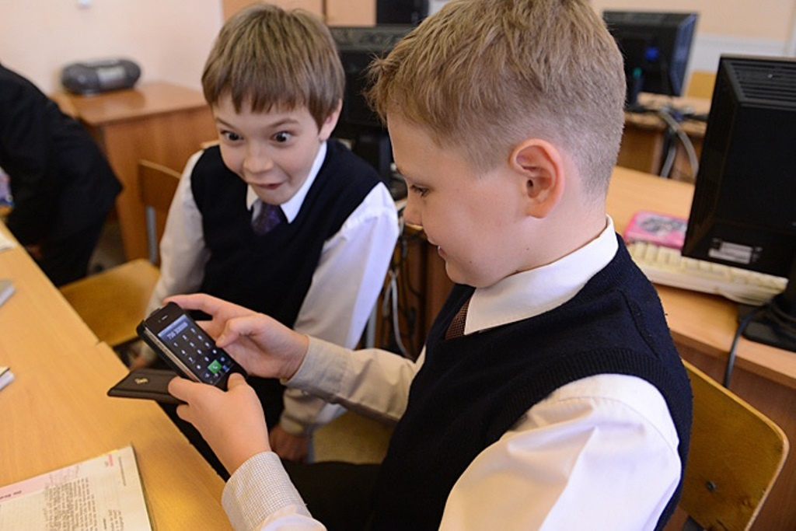
Не рекомендуется носить в школу мобильный телефон .
16. Можно ли носить в школу игрушки? Да, можно!
Игровая деятельность еще значима для ребенка, любимая игрушка зачастую олицетворяет друга, с ней можно поиграть на перемене вместе с одноклассниками. Лучше, если игрушка негромоздкая и без острых углов. К сожалению, в игре, современные дети часто подражают не всегда положительным героям телевизионных фильмов, поэтому советуем вам следить за тем, что смотрит ваш ребенок.
17. Нужно ли наказывать ребенка за отсутствие успехов в обучении?
Этого делать не рекомендуется, ведь первоклассник еще ничему не научился. Наказать можно за непослушание. Однако помните, что нельзя наказывать трудом или лишением прогулки. Небрежно выполненное задание необходимо переделать, но не поздно вечером. Попытайтесь вселить в ребенка уверенность в своих силах, подбодрите его и подскажите, как лучше сделать задание. Хвалите первоклассника даже за самые маленькие успехи, и тогда вам не придется думать о наказании.

Организация помощи первокласснику в учебе
1) Следите за тем, чтобы ребенок занимался в одно и то же время и придерживался режима дня первоклассника.
2) Не отчаивайтесь, если у ребенка не сразу получается так, как вам хочется. Вспомните свои переживания в 1 классе.
3) Научитесь точно ставить перед ребенком учебную задачу, но не более одной, ведь ему трудно удерживать внимание на нескольких объектах. Например: «Постарайся плавно соединить слоги в слова», «Попробуй аккуратно написать новую букву» и т. д.
4) Главным для учебных тренировок является положительный эмоциональный настрой, создание ситуации успеха, при которой обязательно будет, достигнут качественно новый результат.
5) Никогда и ни с кем не сравнивайте своего ребенка, ведь он — личность.
Личностно-ориентированный подход к обучению и воспитанию ребенка предполагает изучение его личных успехов, его личного роста относительно самого себя. Поддержите ребенка в трудной ситуации словами: «Я уверена, что у тебя все получится».
6) Организуйте действенную помощь первокласснику (например, покажите ему, как аккуратно вырезать сигнальные карточки для работы в классе).
7) Приучайте ребенка ежедневно собирать портфель, лучше накануне вечером, но не делайте это за него.
18. Дети часто ссорятся по любому поводу. Что делать?
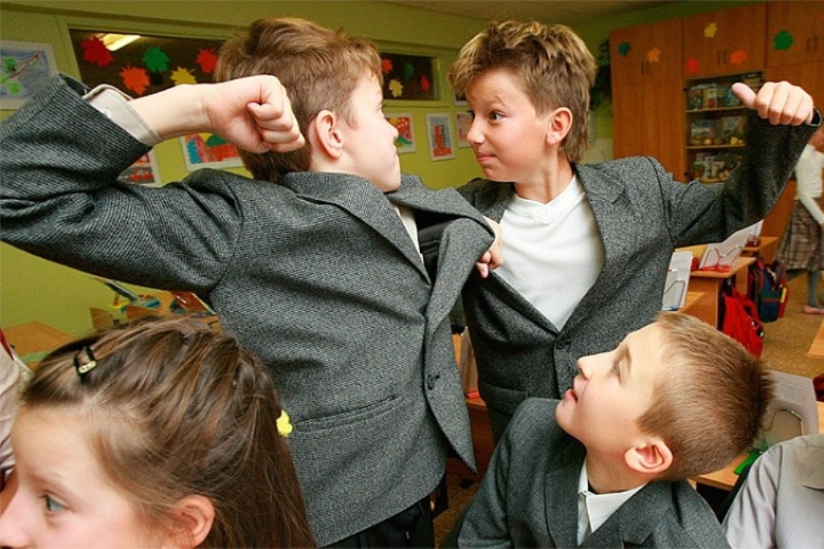
Вопрос конфликтов в отношениях между людьми самый непростой и касается не только детей. К сожалению, вмешиваясь в детские ссоры, взрослые зачастую действуют столь неграмотно, что только усугубляют ситуацию. Родители просто запрещают ребенку дружить с товарищем.
Это необходимо лишь в самом крайнем случае, когда понятие дружба уже не соответствует сложившимся отношениям. Если взрослым не известны мотивы конфликта, то следует по очереди выслушать обе стороны (иногда их бывает и больше), не давая оценки детским поступкам до тех пор пока ситуация не прояснится. В любом случае в ссоре чаще всего виноваты сами ссорящиеся, не умеющие уступать друг другу и не желающие идти на компромисс.
Умению общаться вам придется учить ребенка еще очень долго, желательно на собственном примере. Если вы хотите воспитать честного человека, то приучите малыша признавать свои ошибки, начиная со слов «Я виноват...».

«Портрет» выпускника ДОУ и будущего первоклассника
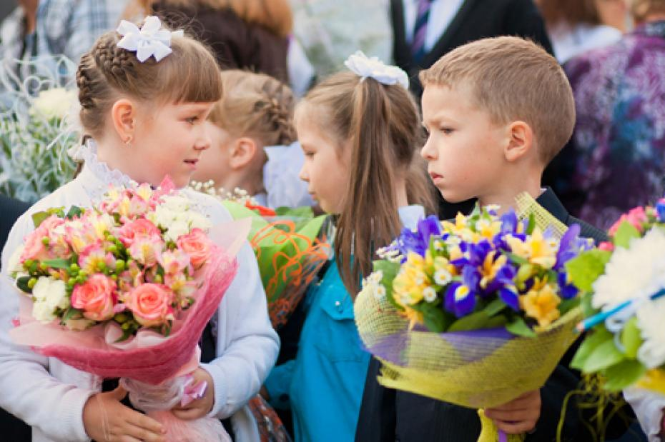
1.Физически развитый, овладевший основными культурно-гигиеническими навыками.
У ребенка сформированы основные физические качества и потребность в двигательной активности. Самостоятельно выполняет доступные возрасту гигиенические процедуры, соблюдает элементарные правила здорового образа жизни.
2. Любознательный, активный, интересуется новым, неизвестным в окружающем мире.
Задает вопросы взрослому, любит экспериментировать. Способен самостоятельно действовать (в повседневной жизни, в различных видах детской деятельности). В случаях затруднений обращается за помощью к взрослому. Принимает живое, заинтересованное участие в образовательном процессе.
3. Эмоционально отзывчивый.
Ребёнок откликается на эмоции близких людей и друзей. Сопереживает персонажам сказок, историй, рассказов. Эмоционально реагирует на произведения изобразительного искусства, музыкальные и художественные произведения, мир природы.
4. Овладевший средствами общения и способами взаимодействия с взрослыми и сверстниками.
Ребенок адекватно использует вербальные и невербальные средства общения, владеет диалогической речью и конструктивными способами взаимодействия с детьми и взрослыми (договаривается, обменивается предметами, распределяет действия при сотрудничестве).
5. Способный управлять своим поведением и планировать свои действия, направленные на достижение конкретной цели.
Ребенок на основе первичных ценностных представлений, соблюдающий элементарные общепринятые нормы и правила поведения. Поведение ребенка преимущественно определяется не сиюминутными желаниями и потребностями, а требованиями со стороны взрослых и первичными ценностными представлениями о том «что такое хорошо и что такое плохо». Ребенок способен планировать свои действия, направленные на достижение конкретной цели. Соблюдает правила поведения на улице (дорожные правила), в общественных местах (транспорте, магазине, поликлинике, театре и др.)
6. Способный решать интеллектуальные и личностные задачи (проблемы), адекватные возрасту.
Ребенок может применять самостоятельно усвоенные знания и способы деятельности для решения новых задач (проблем), поставленных как взрослым, так и им самим; в зависимости от ситуации может преобразовывать способы решения задач (проблем). Ребенок способен предложить собственный замысел и воплотить его в рисунке, постройке, рассказе и др.
7. Имеющий первичные представления о себе, семье, обществе, государстве, мире и природе.
Ребенок имеет представление о себе, собственной принадлежности и принадлежности других людей к определенному полу; о составе семьи, родственных отношениях и взаимосвязях, распределении семейных обязанностей, семейных традициях; об обществе, его культурных ценностях; о государстве и принадлежности к нему; о мире.
8. Овладевший универсальными предпосылками учебной деятельности.
Обладающий умениями работать по правилу и образцу, слушать взрослого и выполнять его инструкции.
9. Овладевший необходимыми умениями и навыками.
У ребенка сформированы умения и навыки, необходимые для осуществления различных видов детской деятельности.
1) Соблюдение режима дня. Уметь рано вставать (в 7 – 8 часов утра) и рано ложиться спать (9 – 10 часов вечера) очень важно. Это позволяет ребенку получить полноценный отдых и восстановить свои силы перед началом учебного дня. К такому режиму ребенок должен привыкнуть уже в августе и тогда в сентябре ваш ребенок будет просыпаться по утрам бодрым и с радостью шагать в школу.
2) Ответственность. У ребенка должен быть круг обязанностей, за выполнение которых ответственен только он. Например, содержание своей комнаты в порядке. При этом, развлечения должны быть доступны только после того, как ребенок выполнит свои обязанности. Такой распорядок поможет ребенку легче адаптироваться к ситуации, когда нужно будет выполнять обязанности связанные с учебой в школе (самостоятельно собирать портфель, содержать в порядке свое рабочее место, делать уроки и т.д.).
3) Умение следить за своим внешним видом. Особенно это касается тех детей, которые не посещали детский сад и потому чаще прибегали к помощи взрослых. Будущий первоклассник должен уметь правильно и аккуратно убирать свои вещи в шкаф, располагать их на вешалке, чистить свою обувь. Без помощи взрослых находить необходимую одежду и одеваться по погоде. Помните, что в школу он будет ходить со сменной обувью, и вряд ли Вам захочется, чтобы он ее там потерял.
4) Умение работать по устной инструкции.
Очень важный для школьного обучения навык. Проверьте, как ваш ребенок понимает словесные инструкции. Дайте ему простое задание, объяснив условия его выполнения на словах. Например: «Возьми чашку в синий горошек и налей в нее горячую воду!» или «Положи эту книжку на третью полку снизу!». Если ребенок справляется с подобными инструкциями и у него не возникает затруднений – можно усложнить задания: «Синюю чашку поставь на стол, а желтую – в шкаф!» и т.д. Умение работать по устной инструкции позволит Вашему ребенку легко и быстро понимать задания учителя.
5) Умение с помощью речи описывать предметы (действия, явления), сравнивать их свойства, обобщать, классифицировать.
Предложите своему ребенку описать какой-нибудь предмет, например, стул. Пусть он назовет как можно больше признаков и качеств этого предмета (деревянный, высокий, мягкий, коричневый, старый и т.д.). Предложите ему сравнить два разных предмета одной категории (например, стул и кресло). Если ваш ребенок хорошо владеет речью он не станет, как в известной анекдотичной ситуации, «вычитать дрова от дровосеков»!
6) Умение рассуждать, высказывать свое мнение, логически рассуждать.
Читая сказки и рассказы вместе с ребенком, не забывайте задавать вопросы о том, почему так или иначе поступил герой произведения, что им руководило, почему история закончилась так, а не иначе. Сначала помогайте будущему школьнику формулировать ответы, затем он сможет рассуждать самостоятельно. Помогайте ребенку обнаруживать логику в окружающем
его мире и тогда усваивать, например, математику ему будет гораздо легче.
7) Навыки мелкой моторики.
Купите прописи для дошкольников, раскраски с мелкими рисунками, проследите за тем, чтобы Ваш малыш умел правильно держать в руке карандаш и мог копировать различные элементы, ориентируясь на образец.
Делайте с ним пальчиковую гимнастику, детям она очень нравится! И может быть, в конце первой четверти, на родительском собрании Вы услышите, что Ваш малыш пишет лучше всех в классе!
8)Умение ориентироваться в пространстве.
Проверьте, хорошо ли ваш ребенок ориентируется в пространстве. Предложите ему левой рукой потрогать правое ухо и наоборот; попрыгать на правой ноге, протянуть вам левую руку… Что делать если ребенок путается вы, вероятно, уже знаете. Кроме того, ребенок, поступающий в школу должен хорошо ориентироваться в предлогах: «над», «под», «перед», «в», «на» и пр. Навыки ориентации в пространстве помогут ребенку в освоении письма (например, написание «б» и «д») и математики.
9) И конечно, у ребенка поступающего в школу, не должно быть нарушений звукопроизношения.
Помните – дети пишут так, как слышат и так, как говорят.
Если есть проблемы в речевом развитии – обратитесь к логопеду, еще не поздно!
Речь не является врожденной способностью, она формируется постепенно, и её развитие зависит от многих причин. Правильная, хорошо развитая речь, является одним из основных показателей готовности ребёнка к успешному обучению в школе. Недостатки речи могут привести к неуспеваемости, породить неуверенность малыша в своих силах, а это будет иметь далеко идущие негативные последствия, поэтому начинать заботиться о правильности речи ребёнка надо как можно раньше.
Человек с хорошо развитой речью легко вступает в общение, он может понятно выражать свои мысли и желания, задавать вопросы, договариваться с партнёрами о совместной деятельности, руководить коллективом.
И наоборот, неясная речь весьма затрудняет взаимоотношения с окружающими и нередко накладывает тяжёлый отпечаток на характер человека.


Список требований к современному первокласснику, разумеется, впечатляет. Но на самом деле тысячи детей ежегодно приходят в школу, имея абсолютно разный уровень дошкольной подготовки, и начинают учиться. Родителям необходимо понимать, что большое количество знаний, полученных еще до начала школьных занятий, еще не являются залогом успеха.
Главное – психологическая готовность ребенка к учебе и стремление к получению новых знаний.
Дорогие родители! Обучать, проверять и «натаскивать» можно, но постарайтесь делать это без фанатизма. Верьте в успех своего будущего первоклассника и вселяйте эту уверенность в него самого!

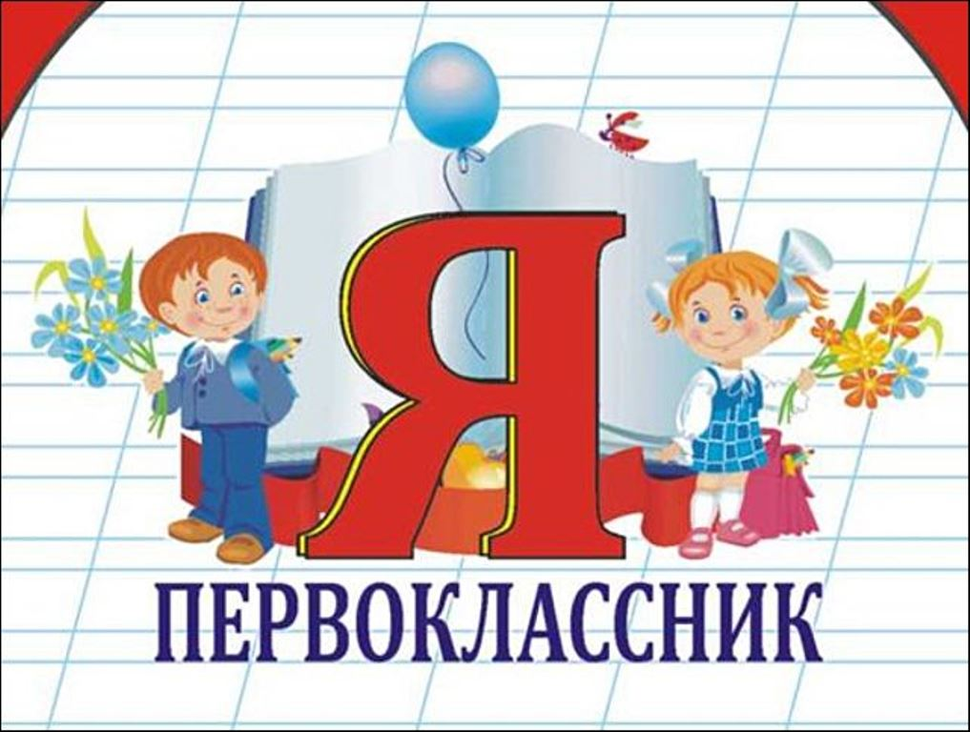
Ведь это же так здорово – «первый раз в первый класс»!

Полезная литература:
1.Книга «Подготовка к школе» (О.И. Тушканова. Подготовка руки к письму. Волгоград, 1993г.)
2.Альбомы «От А до Я» (два выпуска)
3. Л.Ф.Тихомирова, А.В.Басов «Развитие логического мышления детей» Ярославль, 1996г.
4.Тесты «Готов ли Ваш ребенок к школе» (Мышление. Моторика)
5.Тесты «Готов ли Ваш ребенок к школе» (Окружающий мир)
6. «Я начинаю учиться» - выпуск 1,2,3
7.Л.Ф.Тихомирова «Развитие познавательных способностей детей» Ярославль, 1996г.
8.Серия «Книги для талантливых детей и заботливых родителей»
9.Л.В.Челюшкина «Развитие памяти детей. Ярославль, 1996г.
10.«Подготовка к школе» (развитие внимания)
11.М.М.Безруких, С.П.Ефимова, М.Г.Князева «Как подготовить ребенка к школе и по какой программе лучше учиться» М., 1994г.
Спасибо за внимание!

